Tillsynsbegäran – information om höga naturvärden i avverkningsanmälan A 42118-2020 i Sorsele kommun
Detta dokument behandlar höga naturvärden i avverkningsanmälan A 42118-2020 i Sorsele kommun. Denna avverkningsanmälan inkom 2020-09-01 och omfattar 6,2 ha.
Vi begär härmed att Skogsstyrelsen fattar beslut enligt miljöbalken som säkerställer att skogens höga naturvärden bevaras samt säkerställer att EU-lagstiftning efterlevs och att artskyddsbrott förhindras. Vi önskar även ta del av de ställningstaganden och beslut som myndigheterna meddelar till följd av aktuell avverkningsanmälan och föreningens inlaga (se 34 § förvaltningslagen).
Nedan beskrivs fynd av naturvårdsarter som gjorts i det avverkningsanmälda området.

Naturvårdsarter
I avverkningsanmälan har följande 5 naturvårdsarter hittats: smalfotad taggsvamp (VU), tallgråticka (VU), torrmusseron (VU), blå taggsvamp (NT) och tallriska (NT). Av dessa är 5 rödlistade. För rödlistade arter har rödlistekategorin angivits inom parentes.
De påträffade naturvårdsarterna är ett tydligt kvitto på att detta rör sig om en skog med höga naturvärden. I Figur 1 visas en karta över det avverkningsanmälda området, där samtliga fyndplatser för naturvårdsarter som finns registrerade på Artportalen har markerats.
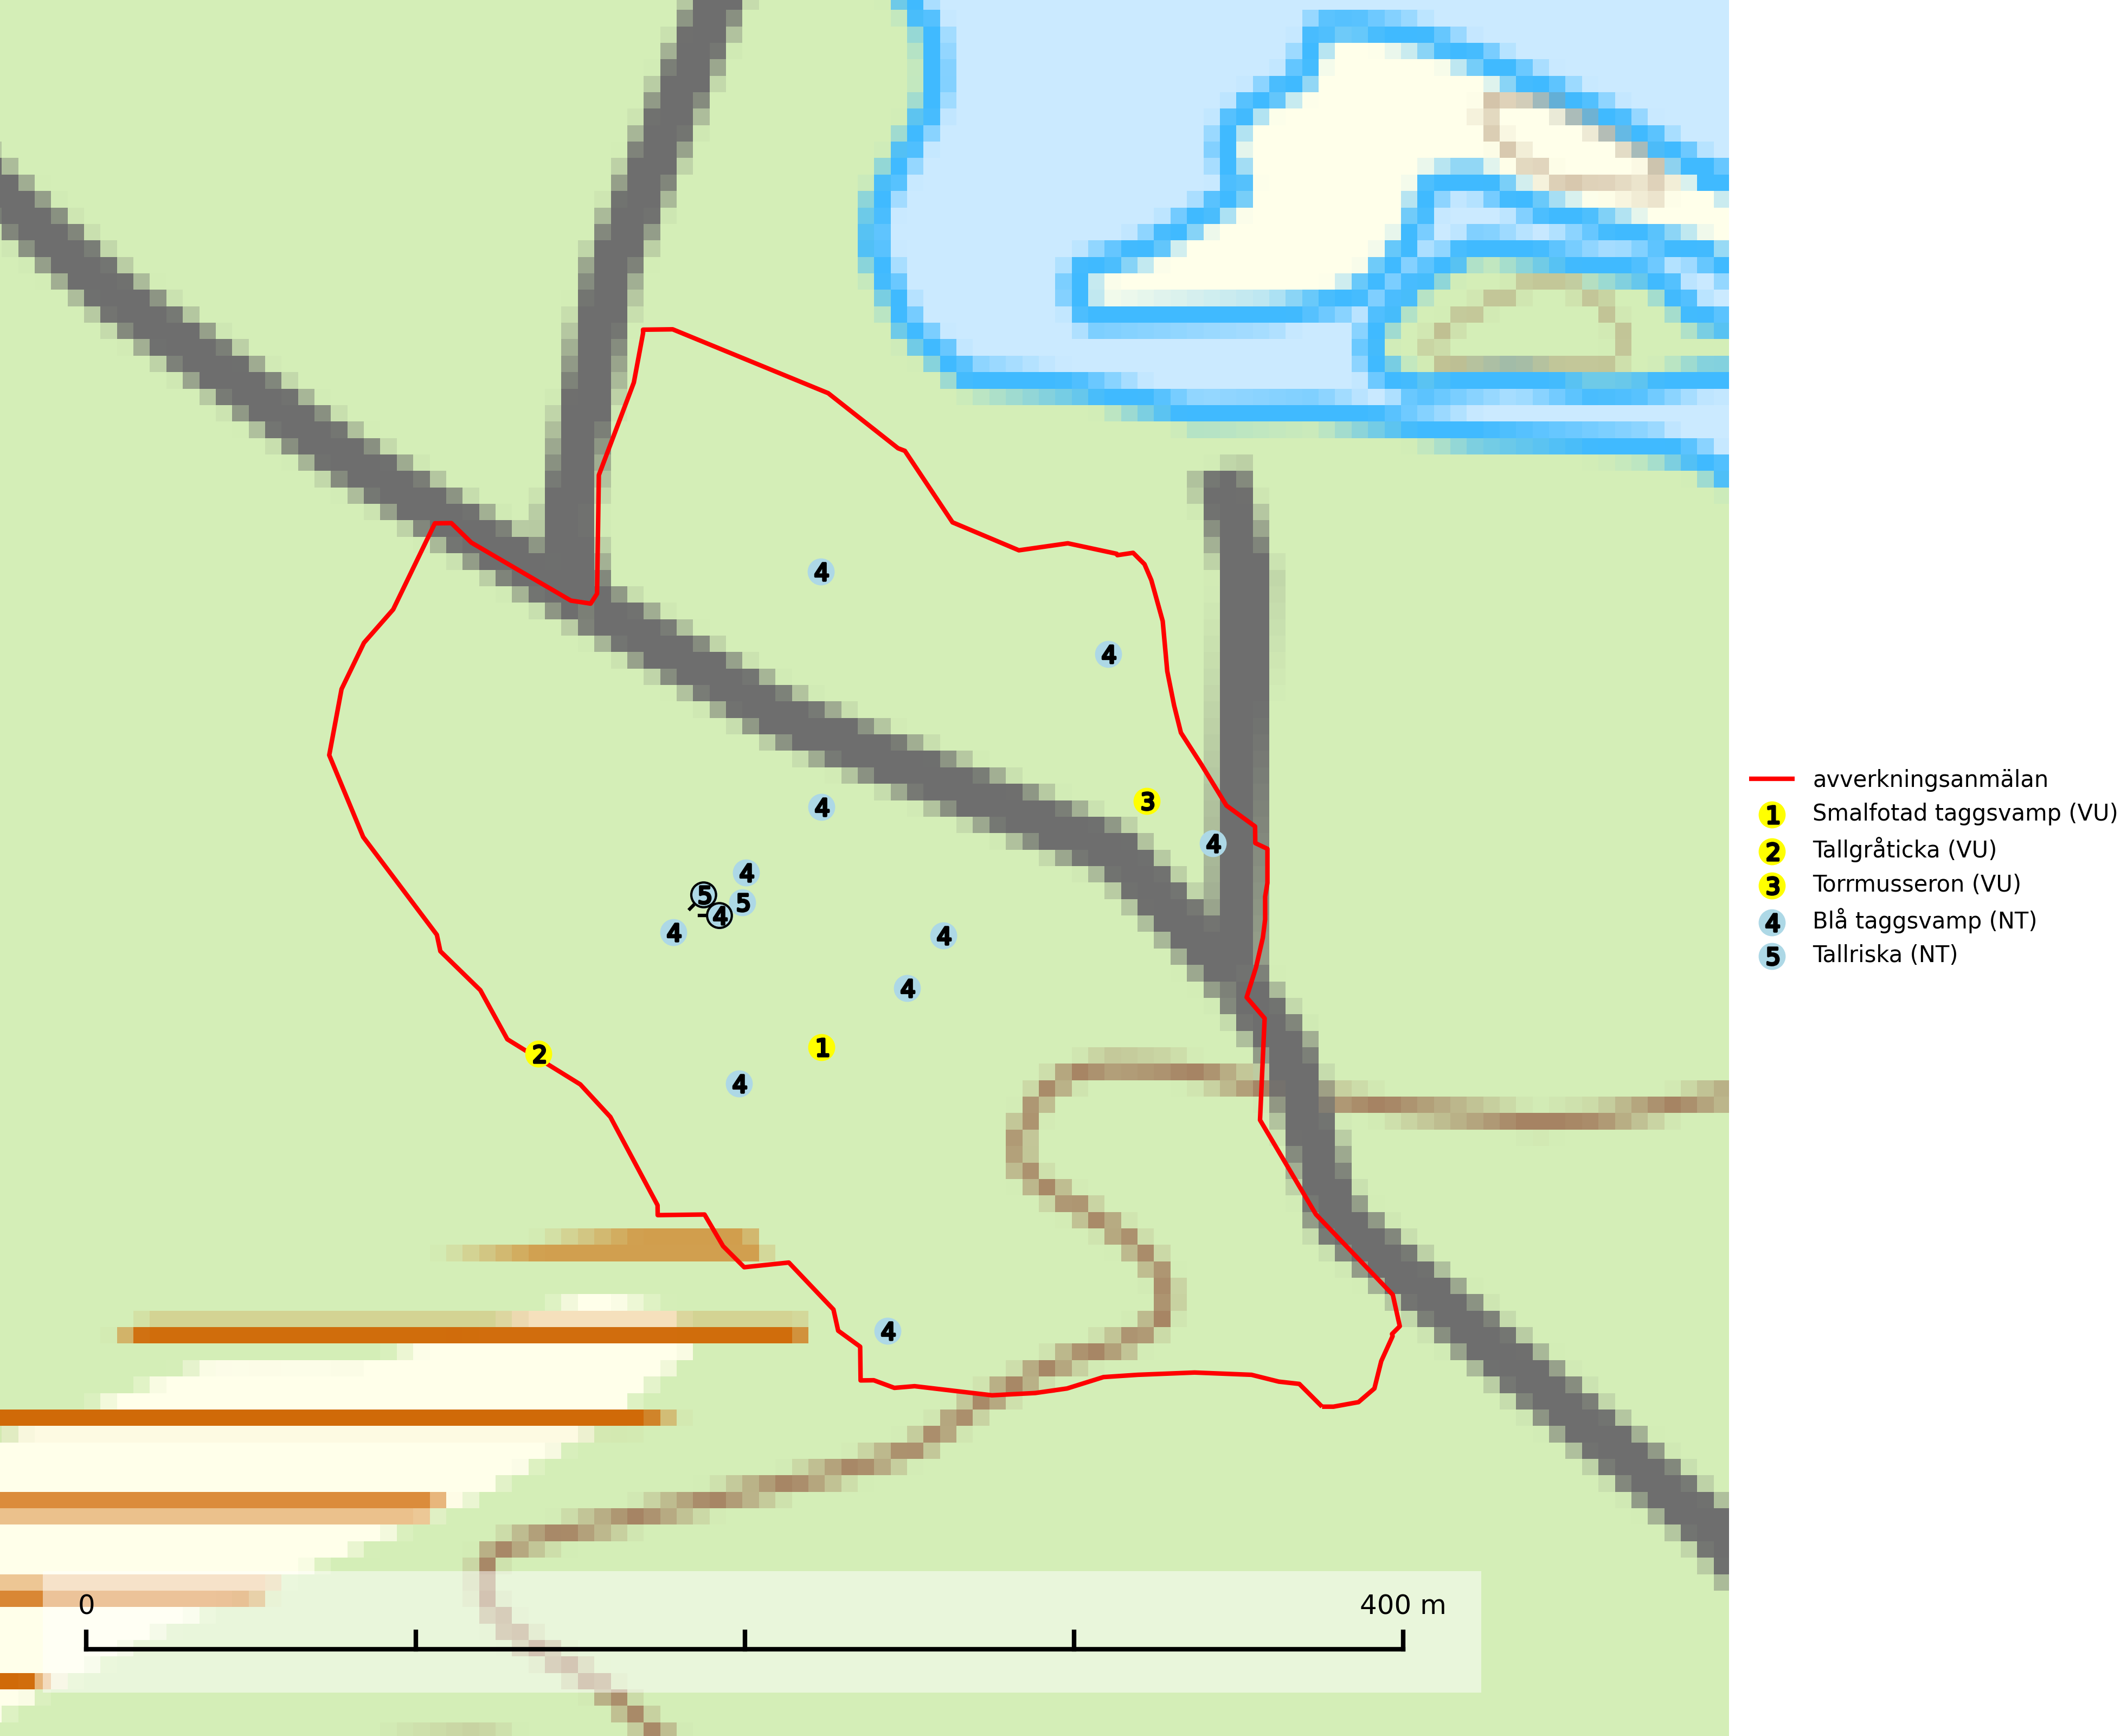
Figur 1. Fyndplatser för naturvårdsarter i det avverkningsanmälda området (röd linje). Markörer utan svart kant är placerade på fyndplatsen. Markörer med svart kant är placerade vid sidan av fyndplatsen och har ett svart streck som visar fyndplatsens exakta position. Kartans mittpunktskoordinat är N 7278509, E 618262 i SWEREF 99 TM.
Blå taggsvamp (NT) är en karaktärsart i såväl örtrika kalkbarrskogar som i torra sandtallskogar där det föreligger gammal skog med långvarig trädkontinuitet. Är sällsynt och mycket kravfull i södra och mellersta Sverige. Den hotas främst av skogsavverkning och tycks försvinna efter slutavverkning, markberedning och plantering. I kalkgranskogar verkar arten vara mycket känslig. Granskogar med arten bör formellt skydddas (SLU Artdatabanken, 2024; Nitare & Skogsstyrelsen, 2019).
Smalfotad taggsvamp (VU), rödlistad som sårbar, växer på marken under lågor eller fallna stubbar i brandpräglad torr tallskog med lång kontinuitet. Arten är starkt associerad till kolad ved från tallar som sannolikt varit med om flera historiska skogsbränder. Detta är en process som kan ta många hundra år och det tar således mycket lång tid att återskapa lämpliga substrat. Smalfotad taggsvamp är placerad i toppen av Skogsstyrelsens värdepyramid för bedömning av skog med höga naturvärden samt globalt rödlistad som sårbar (VU) vilket innebär att Sverige har ett internationellt ansvar för arten (IUCN Redlist, 2024; Nitare & Skogsstyrelsen, 2019; SLU Artdatabanken, 2024).
Tallgråticka (VU) bildar mykorrhiza med tall och växer främst i ljusöppna skogar på torr, sandig/grusig mark. Den är placerad högst upp i Skogsstyrelsens värdepyramid för bedömning av skog med höga naturvärden och indikerar skyddsvärda tallnaturskogar på sand där det funnits ett ständigt inslag av äldre träd. Tallgråticka är globalt rödlistad som nära hotad (NT) vilket innebär att Sverige har ett internationellt ansvar för arten (SLU Artdatabanken, 2024; Nitare & Skogsstyrelsen, 2019; IUCN, 2020).
Tallriska (NT) bildar mykorrhiza med tall och växer i äldre, mager och torr tallskog med lång trädkontinuitet, såsom tallhedar och sandtallskogar. Arten hotas huvudsakligen av avverkning av äldre tallskogar och på kända lokaler bör slutavverkning, markberedning och gödsling undvikas (SLU Artdatabanken, 2024).
Torrmusseron (VU) bildar mykorrhiza med tall, huvudsakligen på sandig mark på magra äldre tallhedar med tunt fältskikt. Bara påträffad i äldre skog med naturskogskaraktär eller skogar som plock- eller dimensionsavverkats. Bedöms ha svårt att återetableras efter kalavverkning och slutavverkning, markberedning och gödsling bör ej förekomma på kända lokaler (SLU Artdatabanken, 2024).

